POUK NA DALJAVO, 6. 4. 2021
MATEMATIKA
DZ, stran 51, 52, 53, 54.
Preberi, opazuj, primerjaj.

Ponovimo in utrdimo znanje o telesih.

Reši 1. nalogo.

Reši 2. in 3. nalogo.

NIT
Preberi, opazuj.
V zvezek za NIT napiši naslov
MOJE TELO JE IZ CELIC
Prepiši v zvezek
Reši po želji 1. nalogo.

GUM
Utrdimo znanje o notah.
Prisluhni posnetku in zapoj pesmico.
https://www.youtube.com/watch?v=UVYCI0-hQ-4

SLOVENSKI JEZIK
Preberi in v zvezek za opise napiši Zelenjavno zgodbo.

ŠPORT - predlog
 | RAZGIBAJ SE,  DA OSTANEŠ ZDRAV | 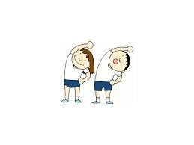

Dinamičen intervalni trening za vse ljubitelje kolebnice.
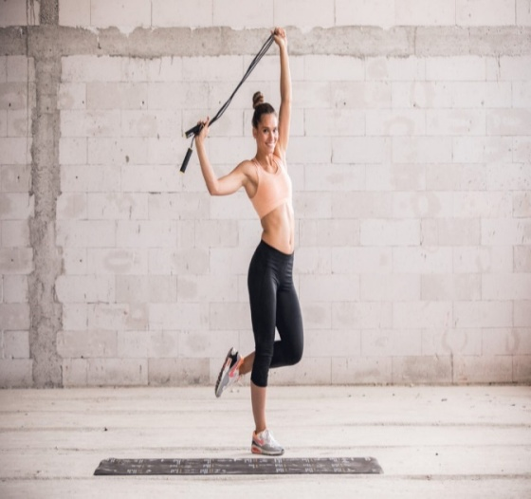
Pred nami je intervalni trening za celo telo.
Trening lahko izvajate tudi, če doma nimate kolebnice. Poskoke čez kolebnico zamenjate s poskoki na mestu ali tekom na mestu, pri ostalih vajah pa uporabite elastiko, brisačo ali posteljnino.

Po kratkem ogrevanju (tek, hoja) .

Trening
Vaje izvajamo v intervalih po 60 sekund, eno za drugo in premor naredimo ob koncu serije. V primeru, da je 60 sekundni interval predolg in ste z vadbo šele na začetku, potem lahko interval skrajšate na 30 sekund in po potrebi počivate že med posameznimi vajami.
VAJA 1: Poskoki čez kolebnico
Poskoke lahko izvajamo sonožno ali v koraku.
VAJA 2: Stranski poskoki
Poskoke z dotikom lahko izvajamo v hitrejšem tempu, da obdržimo hitrost bitja srca, da se ob izvajanju vaje rahlo zadihamo.
VAJA 3: Tek čez kolebnico
Tek naprej in nazaj izvajamo v pomikanju desno in levo po dolžini kolebnice. Vključimo tudi gibanje rok in pozorni smo na enakomerno dihanje med izvajanjem vaje.
VAJA 4: Izpadni korak (desna in leva noga)
Izpadni korak moramo ponoviti 2x. Prvi interval z desno nogo, drugega pa z levo. Položaj stojne noge mora biti stabilen, koleno postavljeno nad peto in ves čas rahlo pokrčeno. Prosta noga z vdihom naredi izkorak nazaj in z izdihom zamahne s kolenom pred prsni koš.
VAJA 5: Prehod iz počepa v položaj deske
Med izvajanjem vaje se osredotočimo na zravnano hrbtenico in med počepom držimo roki iztegnjeni nad glavo.
VAJA 6: Široko veslanje v predklonu
Pri širokem veslanju je najbolj pomembno, da so komolci postavljeni široko narazen ter da med pritegom kolebnice proti prsnici stiskamo hrbtne mišice, kot bi želeli, da se lopatici dotakneta.

